1. **Исправление замечаний**

Для просмотра письма с замечаниями необходимо перейти во вкладку «Переписка» и нажать на кнопку «Просмотр» (Рисунок 1).

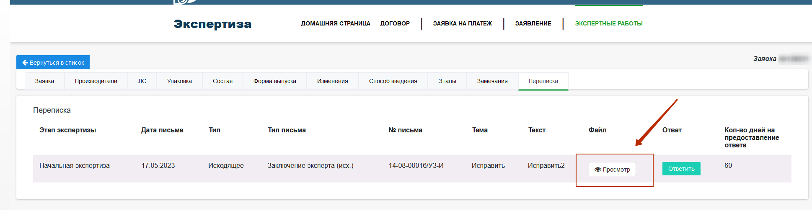

Рисунок 1 - Переписка

Далее откроется письмо с замечаниями.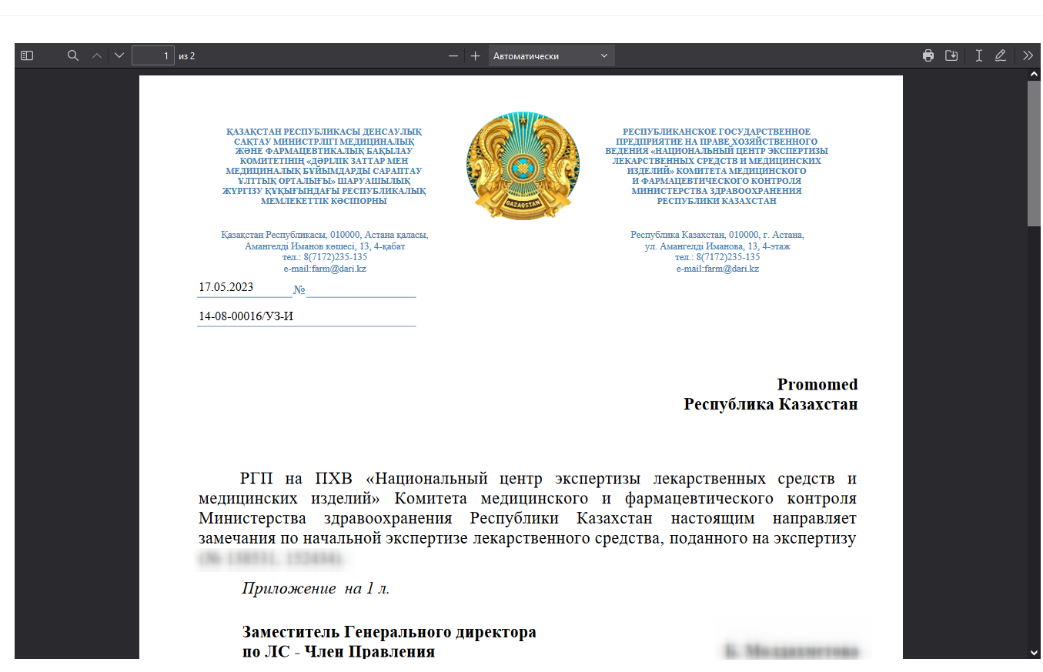

Рисунок 2 - Письмо

Во вкладке «Замечания» можно увидеть все замечания на этапе (Рисунок 3).

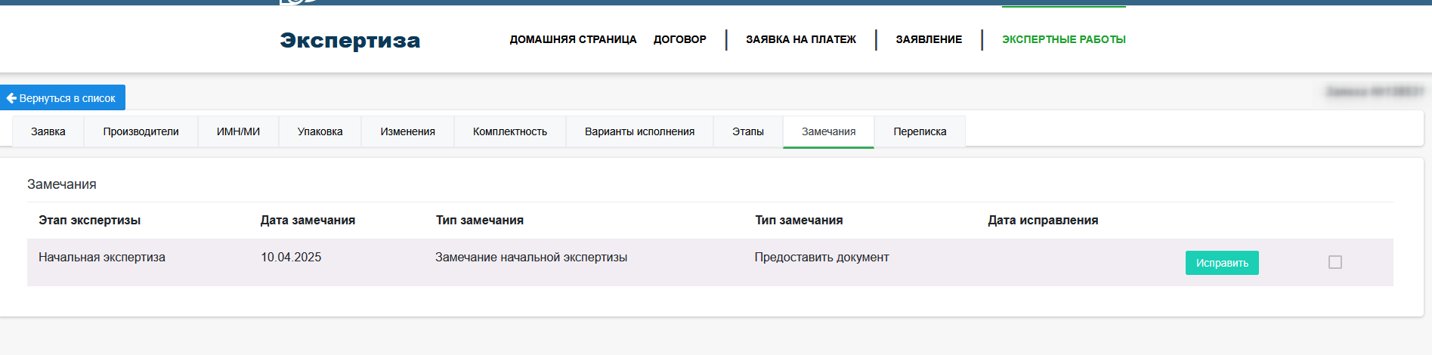

Рисунок 3 - Замечания

Для исправления замечаний необходимо прикрепить соответствующие файлы. Для этого потребуется, нажать на кнопку. После нажатия откроется модуль для прикрепления файла. В данном модуле можно увидеть, на какой пункт регистрационного досье выставлено замечание.

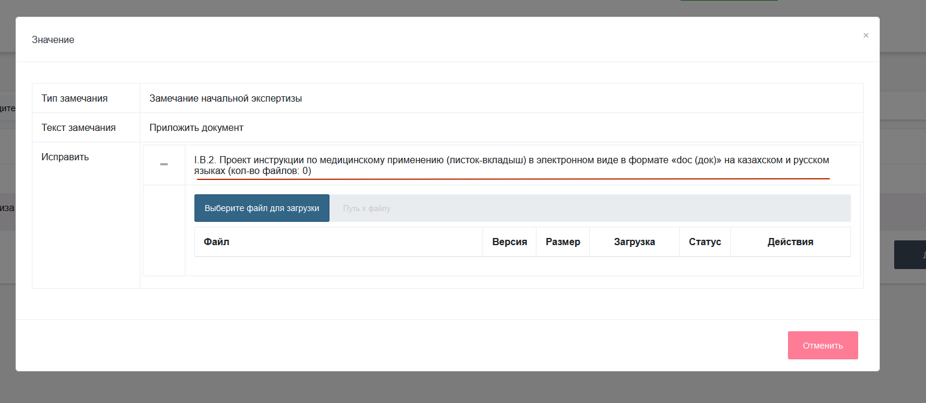

Рисунок 4 – Исправление замечания

Для загрузки файла нужно нажать кнопку «Выберите файл для загрузки». После выбора файла нужно нажать на кнопку «Загрузить».

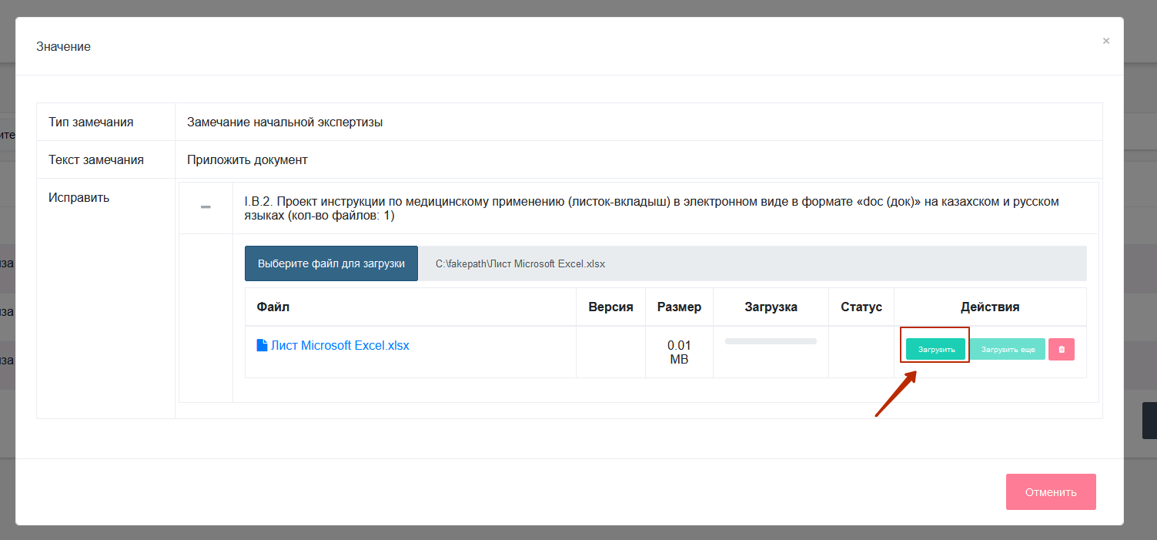

Рисунок 5 – Загрузка файла

После прикрепления ответных файлов либо после сохранения ответа на замечание рядом с замечанием появится галочка (Рисунок 6) 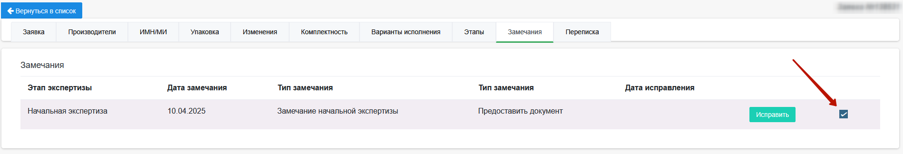

Рисунок 6 – Исправленное замечание

Создать ответное письмо будет возможно только после исправления всех замечаний, т.е. после того, как рядом со всеми замечаниями на этапе появится галочка.

После исправления всех замечаний необходимо перейти в раздел «Переписка» и нажать на кнопку «Ответить» (Рисунок 7).

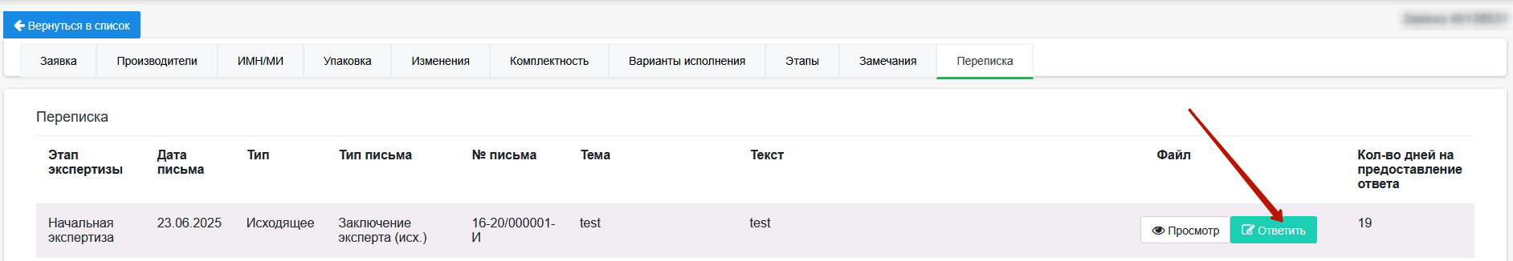

Рисунок 7 – Ответное письмо

После нажатия на кнопку «Ответить» формируется ответ на запрос (Рисунок 8).

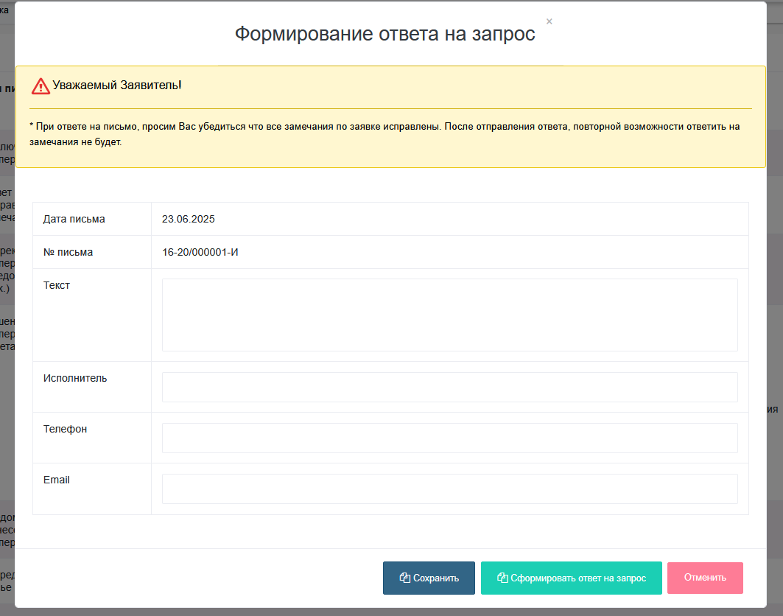

Рисунок 8 – Формирование ответа на запрос

При создании письма необходимо заполнить:

1. Исполнитель – автор письма согласования;
2. Телефон – телефон исполнителя;
3. Email – электронная почта исполнителя;
4. Дата письма – *данные формируются автоматически*;
5. № письма – *данные формируются автоматически*.

После заполнения всех данных нужно нажать на кнопку «Сохранить» и после «Сформировать ответ на запрос» (Рисунок 9).

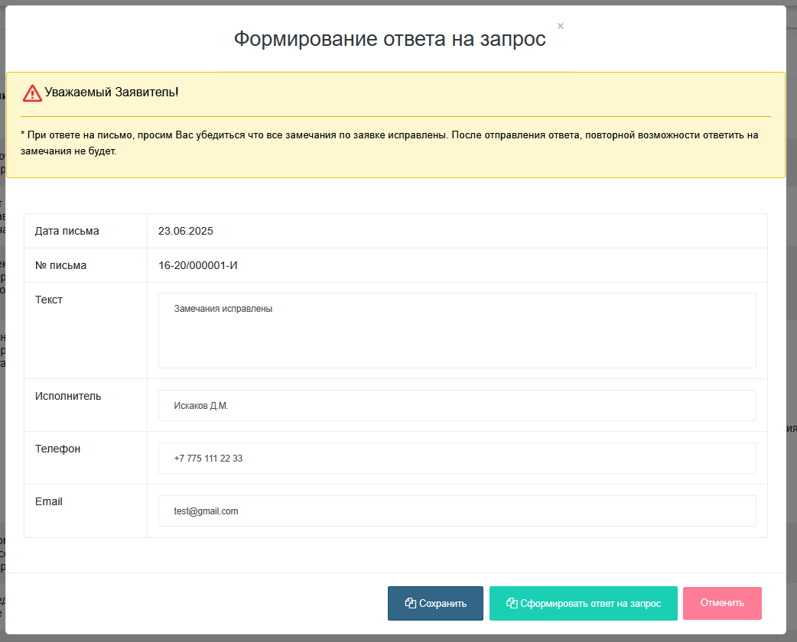

Рисунок 9 – Заполнение данных

После откроется печатная форма письма (Рисунок 10).

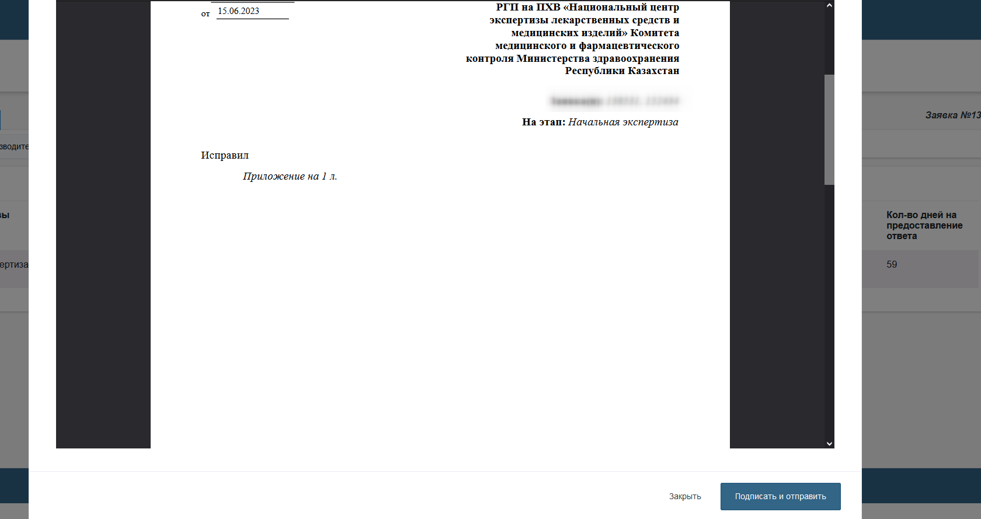

Рисунок 10 – Печатная форма письма

Далее нажать на кнопку «Подписать и отправить» и подписать с ЭЦП (Рисунок 11).

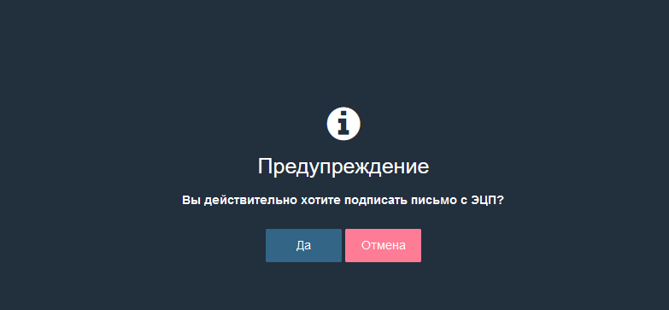

Рисунок 11 – Подписать письмо с ЭЦП

После выйдет уведомление и исходящий номер письма (Рисунок 12).

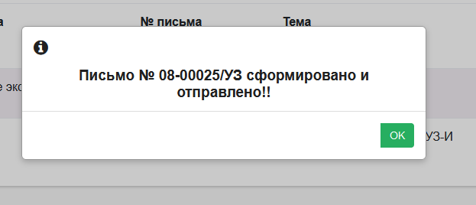

Рисунок 12 – Исходящий номер

Далее в разделе «Переписка» появится ответ на письмо с замечаниями (Рисунок 13).

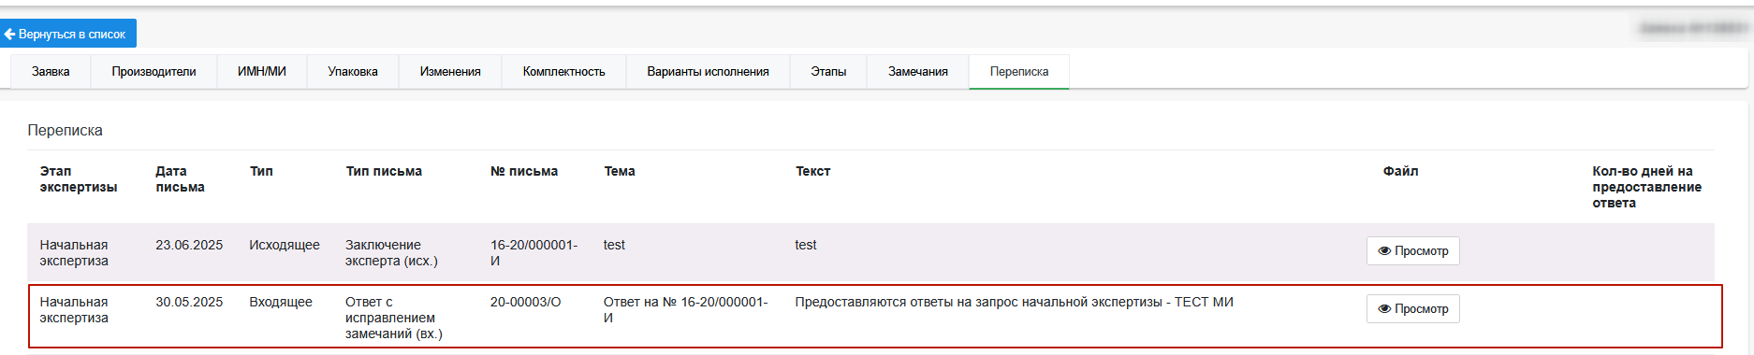

Рисунок 13 - Переписка

1. **Согласование этапа «Заключение о безопасности»**

Для отправления письма согласования на этапе «Заключение о безопасности» необходимо в разделах «Заявка», «Производители», «Упаковка», «Изменения», произвести согласование. Дополнительно

для заявок ЛС: «ЛС», «Состав», «Форма выпуска», «Способ введения»

для заявок МИ: «ИМН/МИ», «Комплектность», «Варианты исполнения»

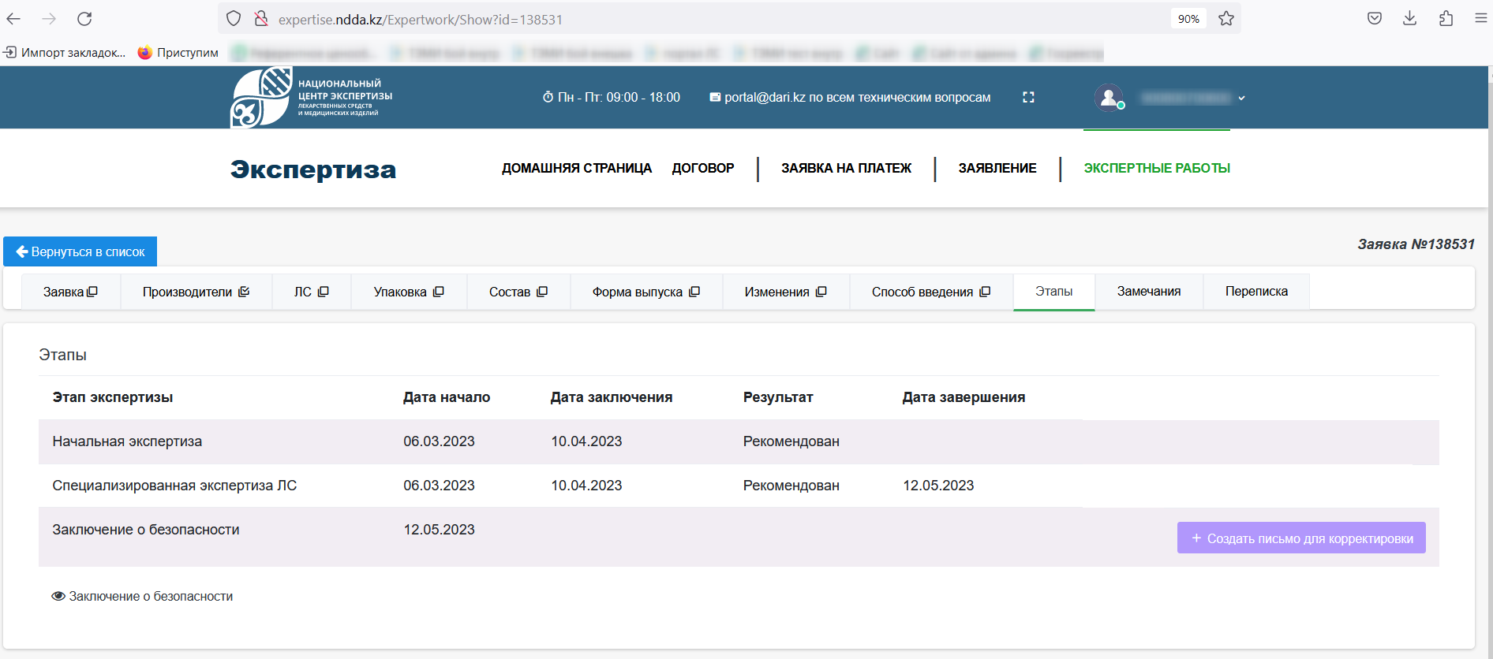

Рисунок 14 – Этап «Заключение о безопасности»

В вышеуказанных разделах есть галочка «Согласовано» (Рисунок 15). Для создания письма согласования необходимо проставить эту галочку в каждом разделе.

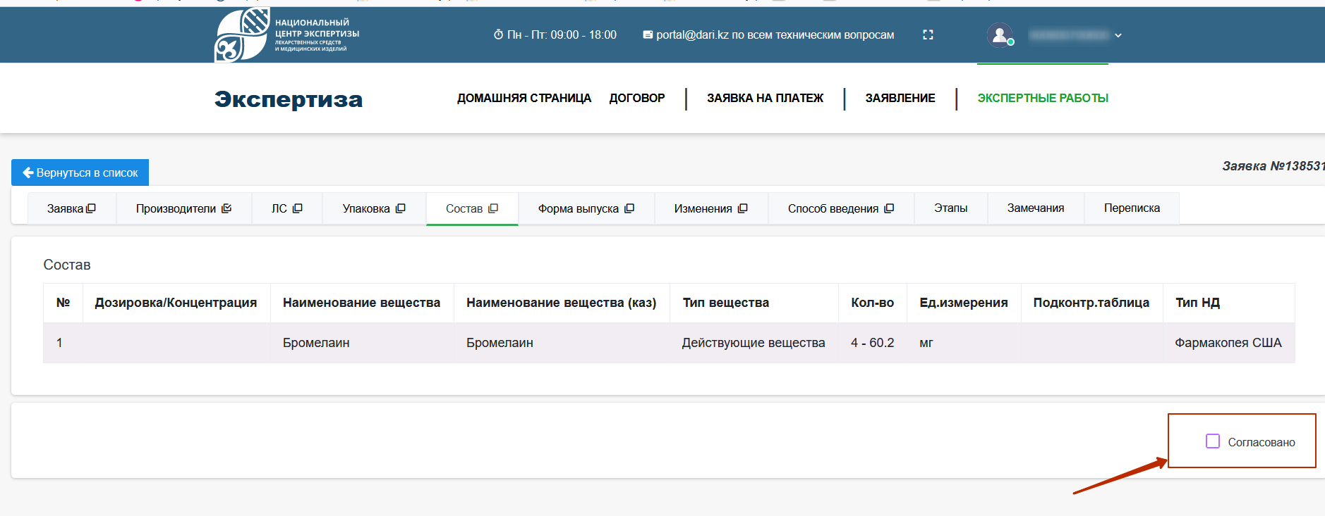

Рисунок 15 – Кнопка «Согласовано»



После нажатия галочки «Согласовано» выйдет уведомление «Информация в модуле [Наименование вкладки] согласована» (Рисунок 16).

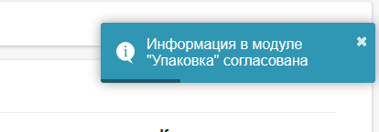

Рисунок 16 – Уведомление

После согласования сверху в разделах отобразятся галочки (Рисунок 17)

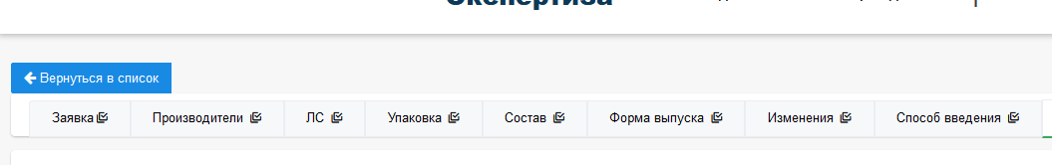

Рисунок 17 – Согласованные разделы

Если все разделы согласованы, в модуле «Этапы» можно создать письмо согласования (Рисунок 18).

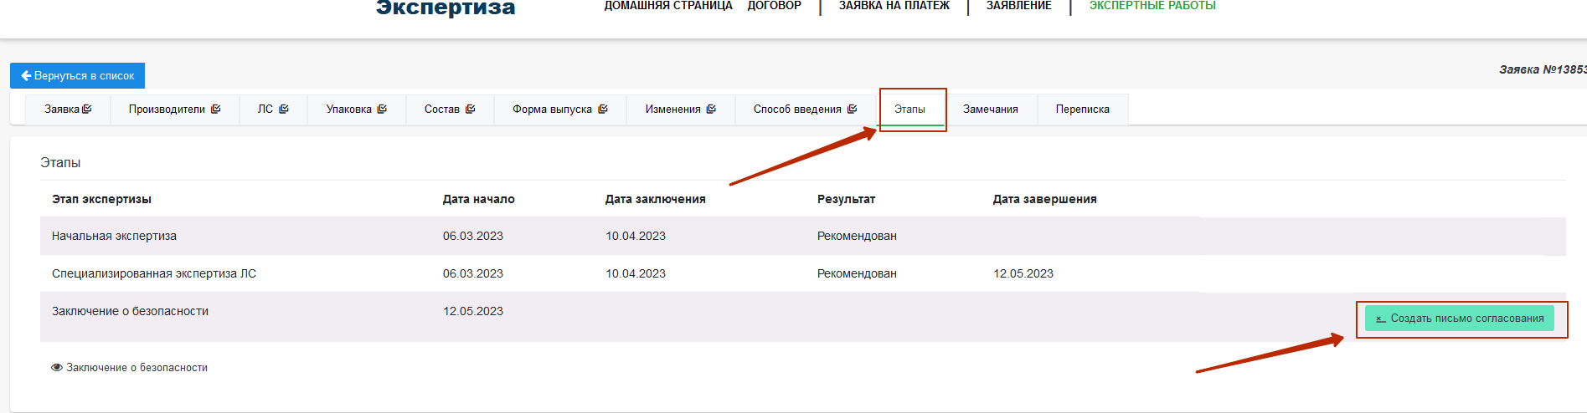

Рисунок 18 – Создать письмо согласования

После нажатия «Создать письмо согласования» откроется меню для создания письма (Рисунок 19).

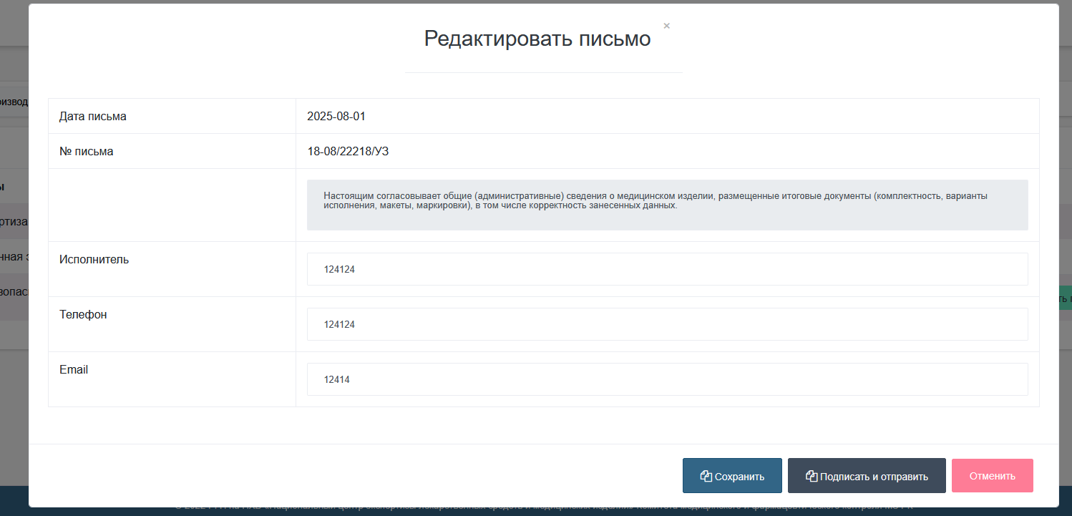

Рисунок 19 - Письмо

При создании письма заполняется:

1. Дата письма – *данные формируются автоматически*
2. № письма – *данные формируются автоматически*
3. Исполнитель – автор письма
4. Телефон – телефон исполнителя
5. Email – электронная почта исполнителя

Далее необходимо «Сохранить» письмо.

Формируется проектный номер и дата письма. Для отправки письма необходимо нажать «Подписать и отправить». После нажатия отобразится печатная форма (Рисунок 20).

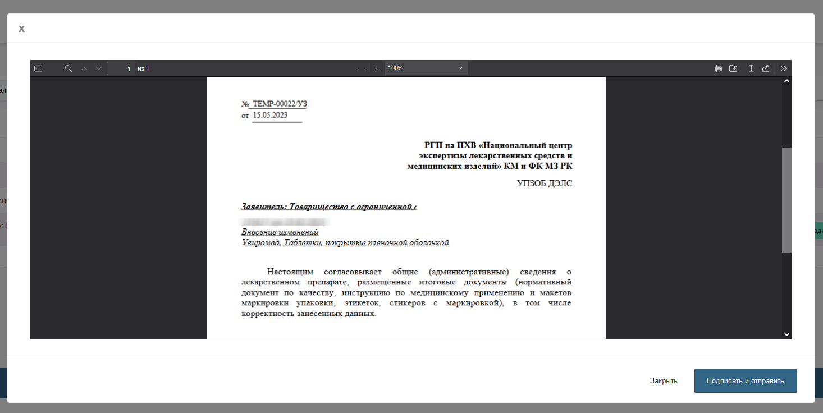

Рисунок 20 – Печатная форма письма

Далее «Подписать и отправить» и кнопку «Да» для выбора ЭЦП (Рисунок 21).



Рисунок 21 – Подписать письмо с ЭЦП

После подписания будет отображено уведомление с исходящим номером письма (Рисунок 22).

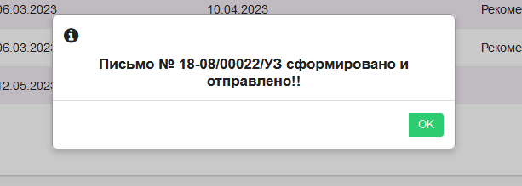

Рисунок 22 – Уведомление

Письмо согласования доступно для просмотра в разделе «Переписка». Необходимо обновить страницу (Рисунок 23).

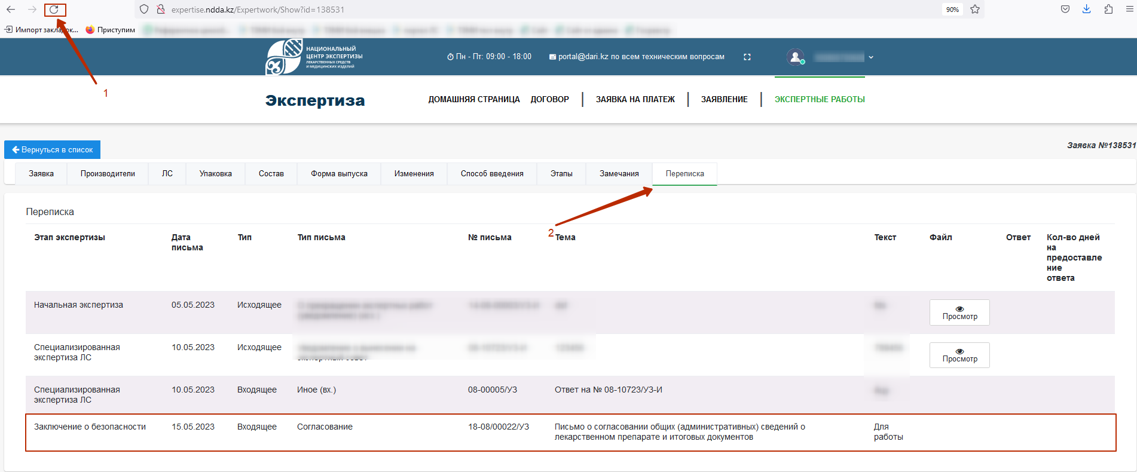

Рисунок 23 – Письмо согласования

**Предупреждение! Письмо корректировки можно отправить только до письма согласования!**

1. **Письмо корректировки**

После завершении экспертизы при наличии некорректных данных в заявке на этапе «Заключение о безопасности» отправляется письмо корректировки.

Для этого требуется зайти во вкладку «Этапы» и «Создать письмо для корректировки», не проставляя галочки «Согласовано» (Рисунок 24).

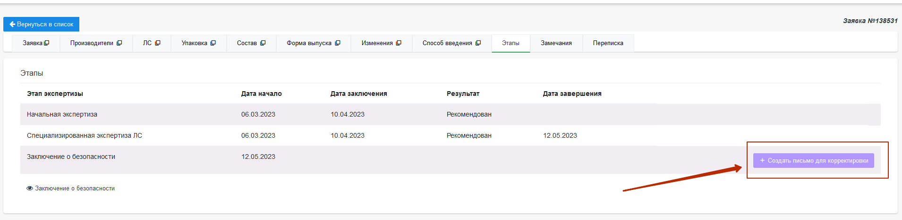

Рисунок 24 – Создать письмо для корректировки

После нажатия открывается модуль для создания письма (Рисунок 25).

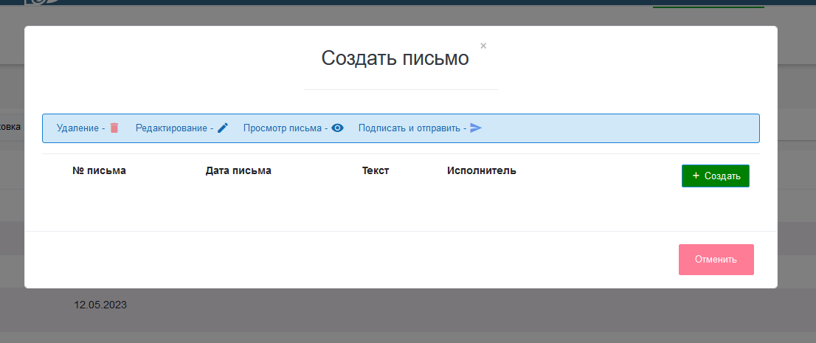

Рисунок 25 – Создать письмо

При нажатии «Создать» (Рисунок 26) заполняется:

1. Дата письма – *данные формируются автоматически*
2. № письма – *данные формируются автоматически*
3. Исполнитель – автор письма
4. Телефон – телефон исполнителя
5. Email – электронная почта исполнителя

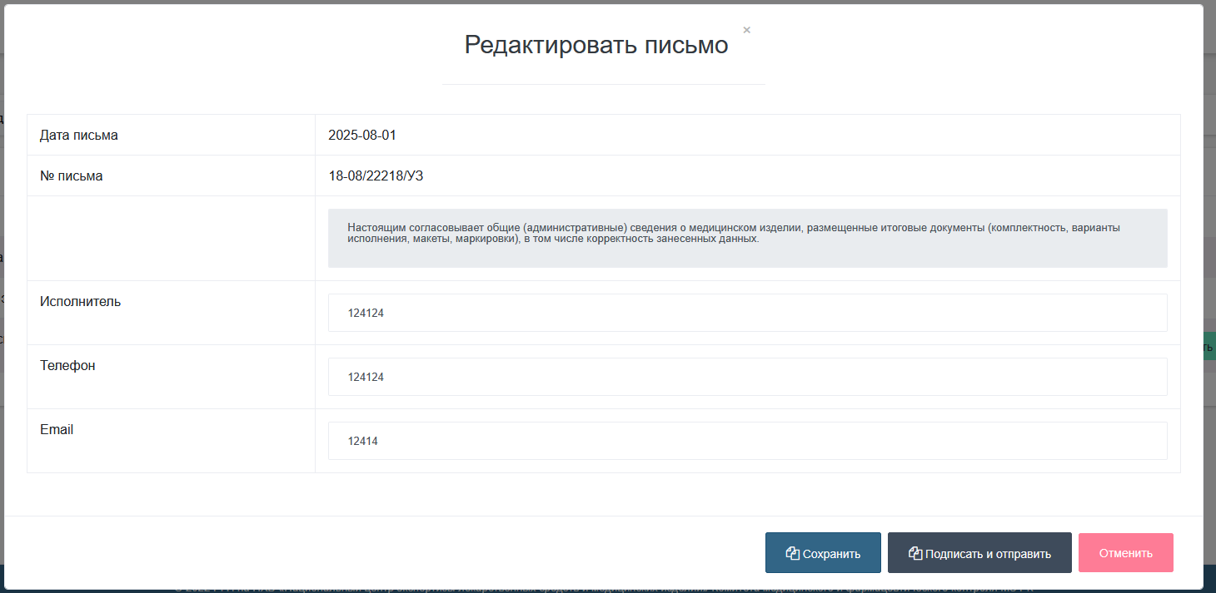

Рисунок 26 – Заполнение данных

После сохранения проекта письма путем нажатия на кнопку «Сохранить» есть возможность добавить дополнительные файлы (Рисунок 27).

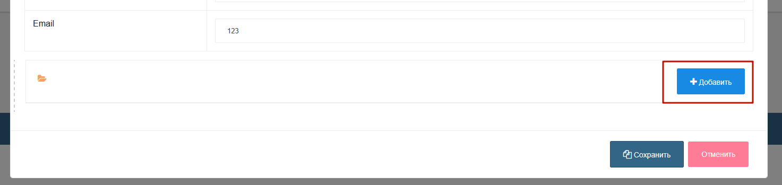

Рисунок 27 – Добавление файлов

После сохранения проект письма отображается в модуле для добавления писем. (Рисунок 28).

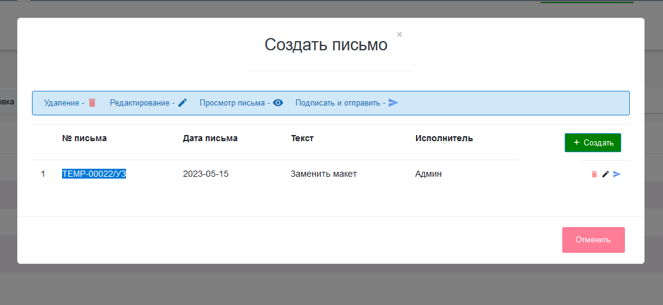

Рисунок 28 – Проект письма

Для редактирования – нажать на кнопку (Рисунок 29)

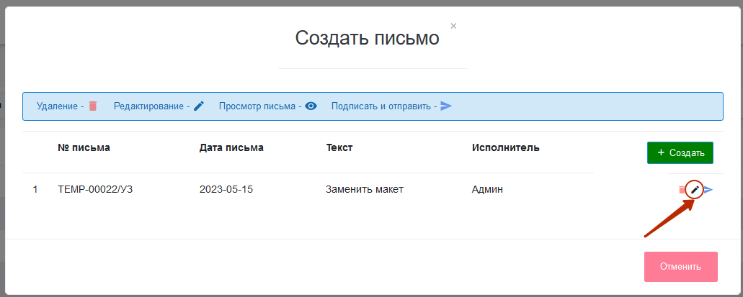

Рисунок 29 – Редактирование проекта письма

Для удаления – нажать на кнопку (Рисунок 30)

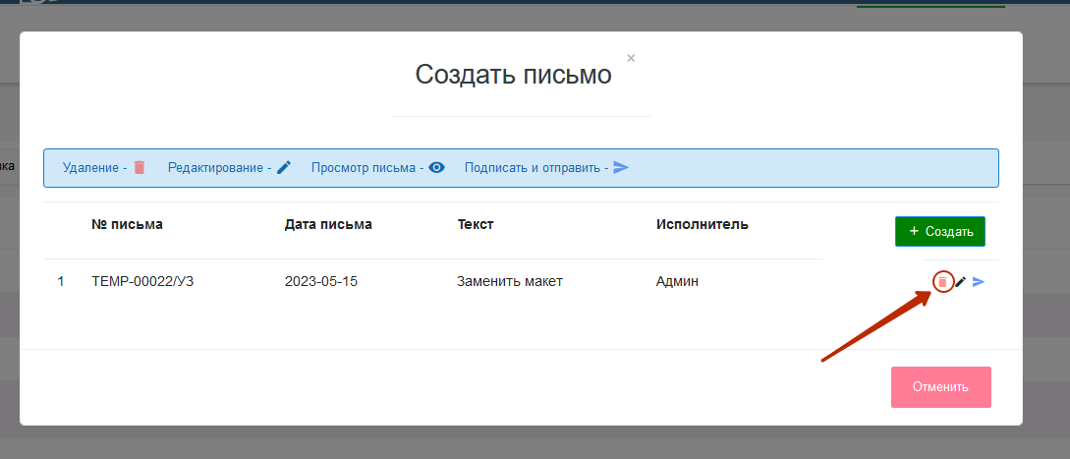

Рисунок 30 – Удаление проекта письма

Для отправки письма – нажать на кнопку (Рисунок 31)

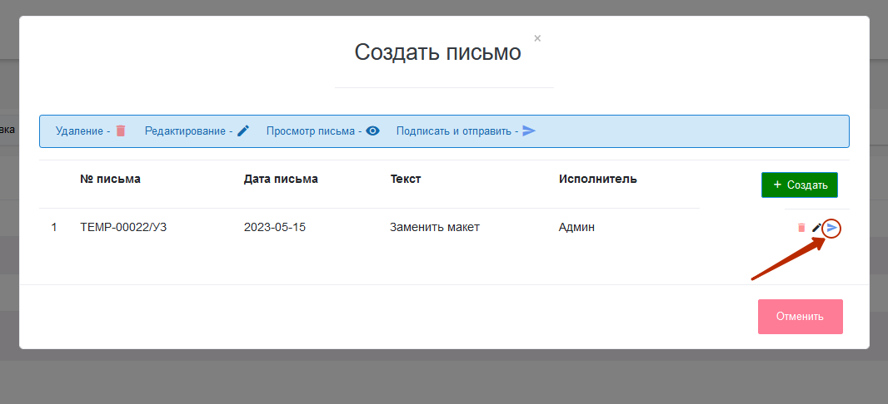

Рисунок 31 – Отправка письма

После нажатия данной кнопки формируется проект письма (Рисунок 32).

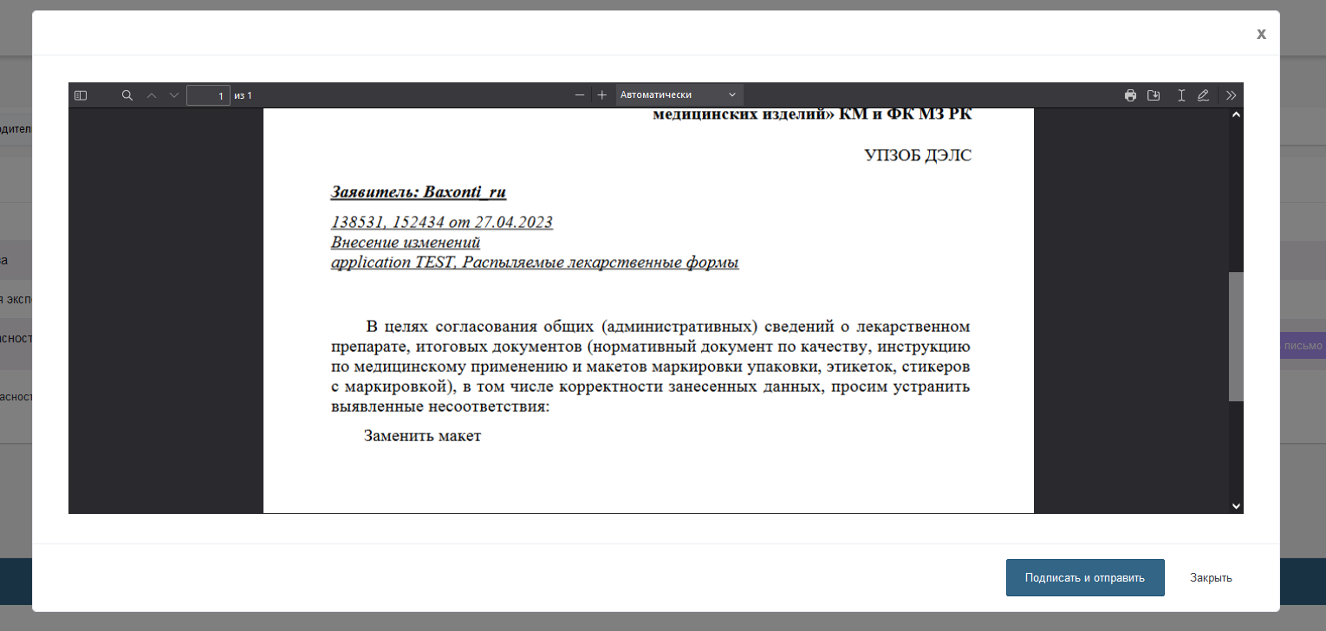

Рисунок 32 – Печатная форма письма

Далее «Подписать и отправить» и кнопку «Да» для выбора ЭЦП (Рисунок 33).



Рисунок 33 – Подписать письмо с ЭЦП

После подписания будет отображено уведомление с исходящим номером письма (Рисунок 34).

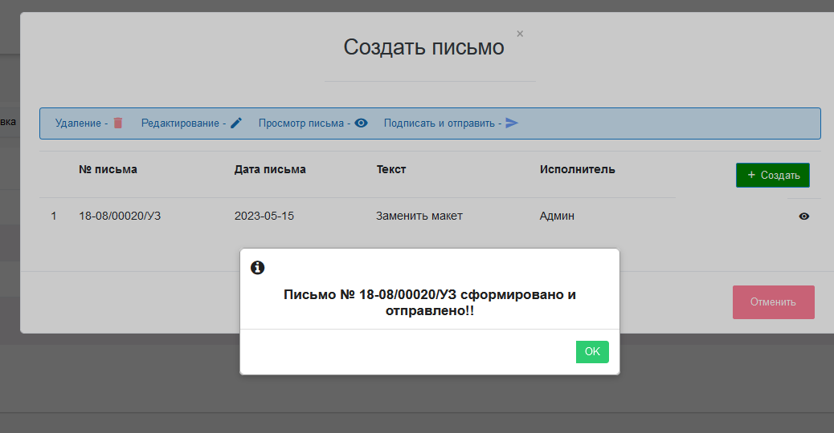

Рисунок 34 – Уведомление

Для просмотра письма – нажать на кнопку(Рисунок 35).

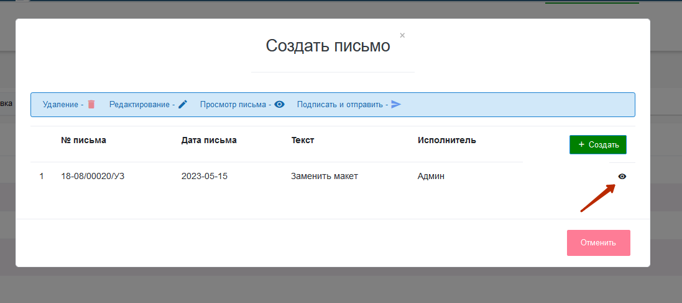

Рисунок 35 – Просмотр письма

Для отправки нового письма корректировки нажать на кнопку «+ Создать» (Рисунок 36).

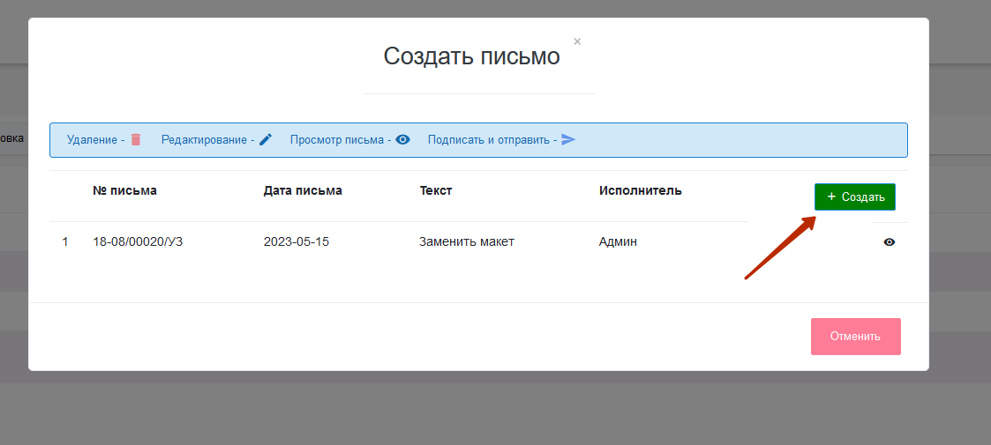

Рисунок 36 – Создание нового письма

Письмо корректировки доступно для просмотра в разделе «Переписка». Необходимо обновить страницу (Рисунок 37).

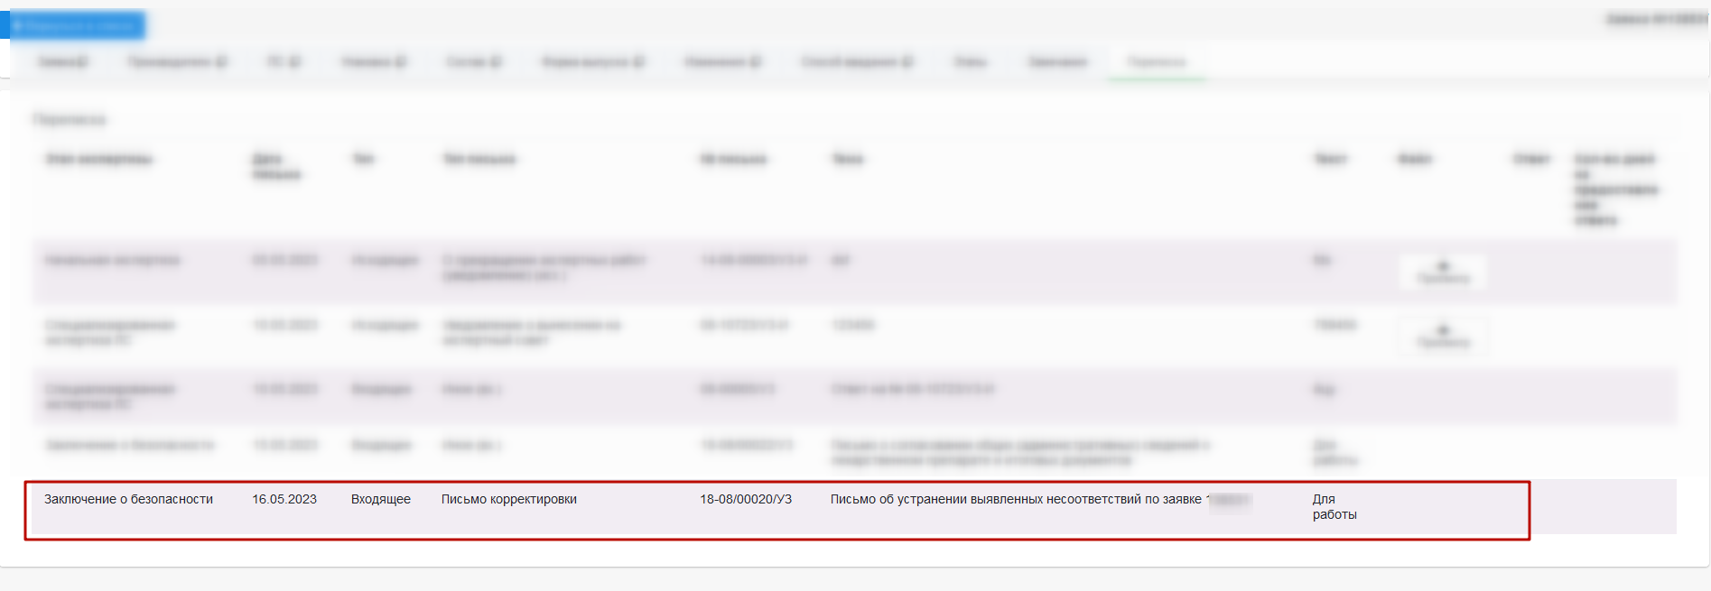

Рисунок 37 - Переписка